Новый год для дошкольников.
История праздника, новогодние стихи, загадки, рассказы, игры.

Описание материала: Данный материал может быть полезен воспитателям ДОУ, педагогам начальной школы и дополнительного образования.
Материал содержит информацию для проведения тематических бесед с детьми о истории возникновения Нового года, традициях новогодних праздников и т.д ; тематические загадки и стихотворения для детей; развлекательные Новогодние игры; консультация для родителей.

Приложения к проекту "Новый год у ворот"

Приложение №1
Информация для проведения тематических бесед.
«Кто же первый придумал праздновать Новый год? Никто не знает точно! Ведь этот день празднуют все народы с древних времён. Правда, к каждому народу Новый год приходит в своё время. Кроме того, существует множество разных традиций и обычаев.
Долгое время древние славяне праздновали Новый год 1 марта. Они подарили нам традицию зажигать огоньки на новогодних ёлках. Зажигание огня обещало хороший урожай.
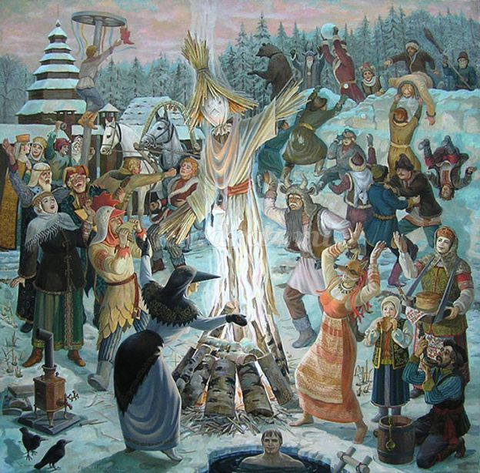
А 1 сентября устраивали праздник урожая, просили у царя справедливых решений споров, проводились массовые гуляния, пиры и состязания.
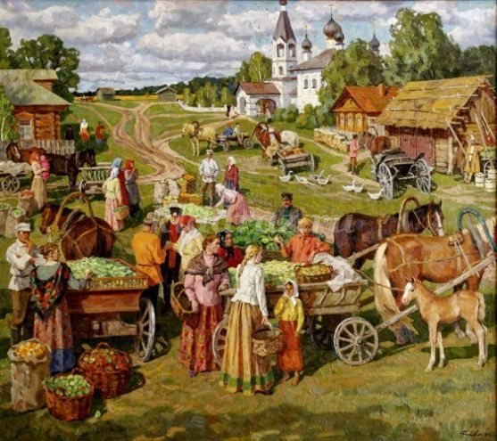
Царь Петр I, который много путешествовал по Европе, увидел, как празднуют Новый год европейцы.
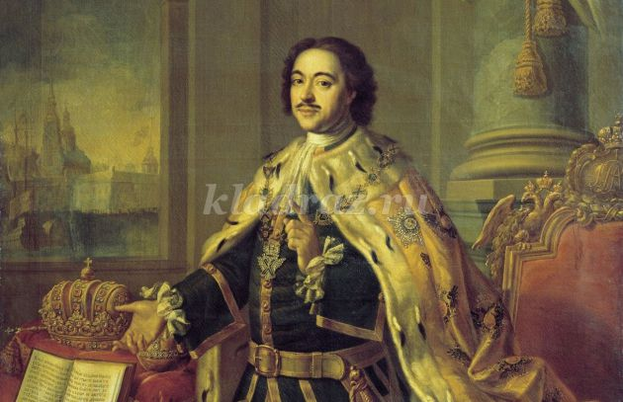
Ему понравилось, что в Европе зимой, 1 января, наряжают ёлочку и кладут под неё подарки для своих родных. И с 1700 года в России люди стали в домах ставить колючую ель, а не покрытую бело-розовыми и нежными лепестками вишню, как раньше.

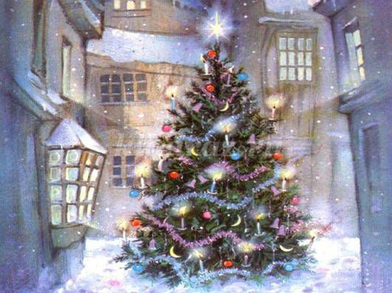
Празднование Нового года в те времена начинали в день рождения солнышка, в пору зимнего солнцестояния – 25 декабря. Святые праздники, Святые вечера – так называли эти дни наши бабушки, потому что в эти дни, по преданию, случилось чудо - родился младенец Иисус, он улыбнулся ели, пришедшей вместе со всеми животными и растениями к нему в пещеру, чтобы поприветствовать его, и на верхушке ели засияла звезда как символ рождества Христова.

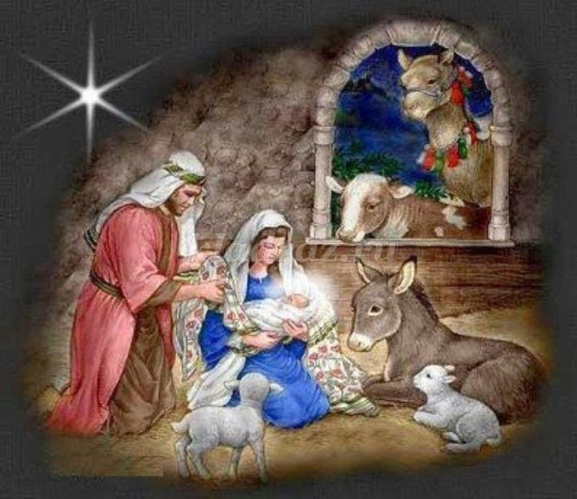
В эти дни в России не грешно было и “почудить” - люди наряжались в чудные костюмы, плясали, веселились и гадали. В старые времена гуляния на Новый год были массовыми.

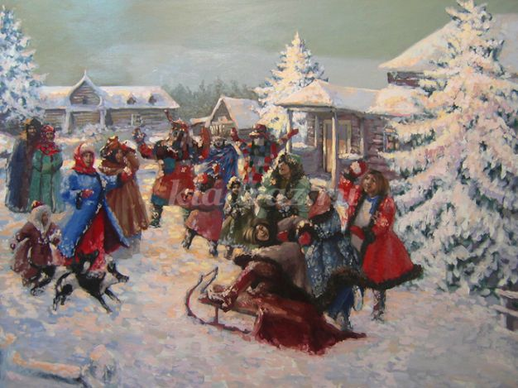

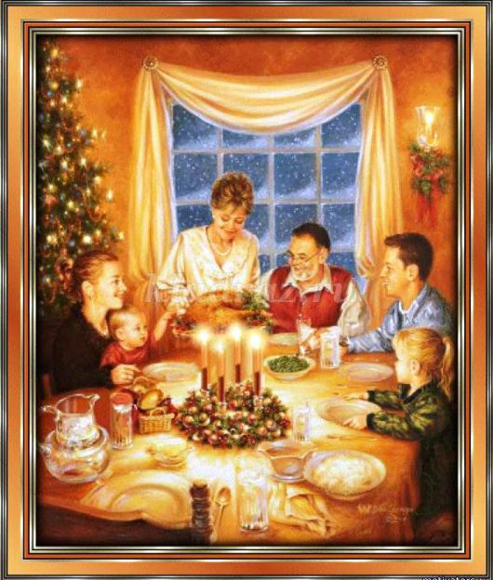
Сейчас это семейное торжество, когда в морозную зиму все родные собираются за красиво накрытым праздничным столом, общаются и делятся событиями и историями из своей жизни за весь прошедший год. Дети в эти дни много отдыхают, радуются, ходят на праздничные елки и общаются с родителями, у которых тоже рождественские каникулы. Возможность побыть вместе всей семьей помогает укреплять семейные узы и находить друг у друга поддержку.

Главный волшебник Нового года – Дед Мороз.

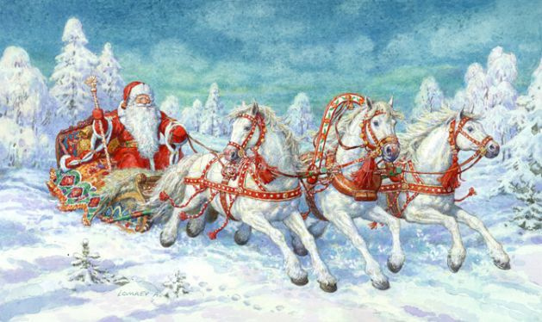
Дед Мороз — это добрый дедушка, который приезжает из далекого края. Он везет с собой огромные мешки подарков для детей, которые заготавливает целый год.

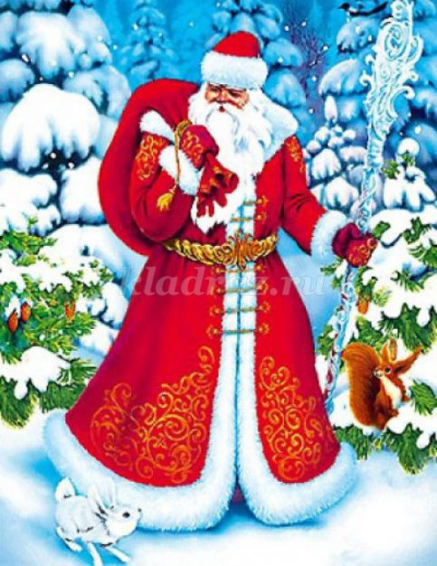
Прототип Деда Мороза отыскали в русских сказках – Дед Мороз Красный нос, Дед Трескун, Морозко – царь всех зимних месяцев – облачённый в тулуп деревенский старик с красным носом.
Считалось, что Мороз живет в ледяной избушке в лесу и одаривает подарками тех, кто заглянет к нему на огонёк.
В средние века в деревнях даже «кормили» Мороза, чтобы задобрить. Сам глава семьи выходил на крыльцо с ложкой киселя.
Сейчас Дед Мороз живёт в Великом Устюге (Вологодская область).

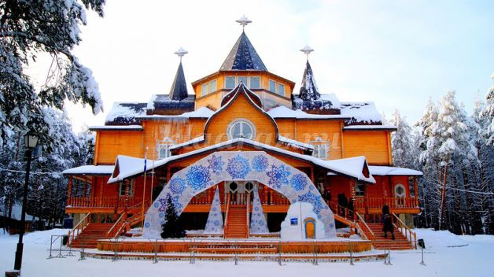
Можно съездить к нему в гости или написать письмо, вот адрес: 162340, г. Великий Устюг, Деду Морозу.
Вместе с дедушкой приезжает его внучка — Снегурочка.

Она приходит на все праздники вместе с Морозом и тоже поздравляет малышей. В русских сказках Снегурочкой или Снегурушкой зовут девочку, которую слепили из снега старик со старухой, а она весной растаяла, прыгнув через костер.
Дедушка Мороз приходит к деткам домой и дарит подарки. Но так как малышей очень много, то ко всем он прийти, к сожалению, не успеет. Если дед Мороз не придет днем, то он обязательно придет ночью и положит подарки под елку.
Кроме Снегурочки дедушке помогают снеговики.

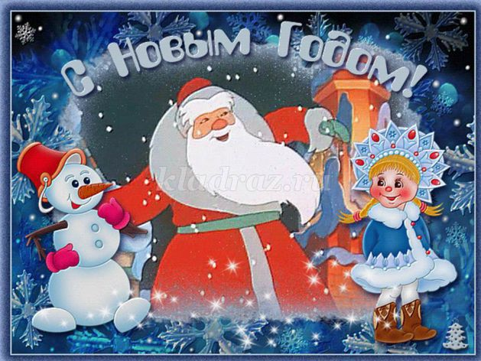
Они участвуют во всех приготовлениях к празднику.

Перед самым наступлением нового года родители накроют красивый стол, на котором будет много еды. Можно выбрать себе что-нибудь вкусное. В каждом доме на новый год есть вкусный фрукт мандарин — символ Нового года.
31 декабря ровно в 12 часов ночи пробьют куранты — это главные часы нашей страны, они находятся на Спасской башне на Красной площади в Москве. Эти часы показывают по телевизору каждый Новый год. Их звон говорит о наступлении Нового Года. В это время надо загадать желание — оно обязательно сбудется!
На Руси верили, что как Новый год встретишь, так его и проведешь. Поэтому на Новый год нельзя заниматься тяжелой работой. Зато нужно украшать свой дом, накрывать изобильный стол, даевать все самое новое и красивое и, конечно, дарить подарки!
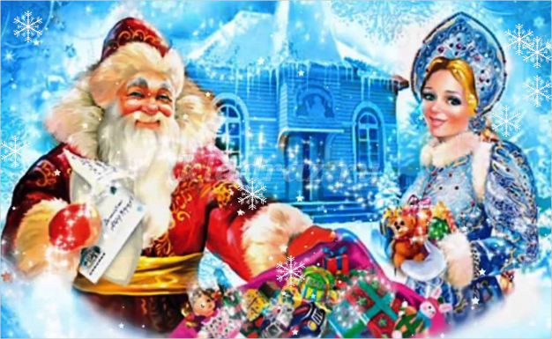

«Коллеги» Деда Мороза

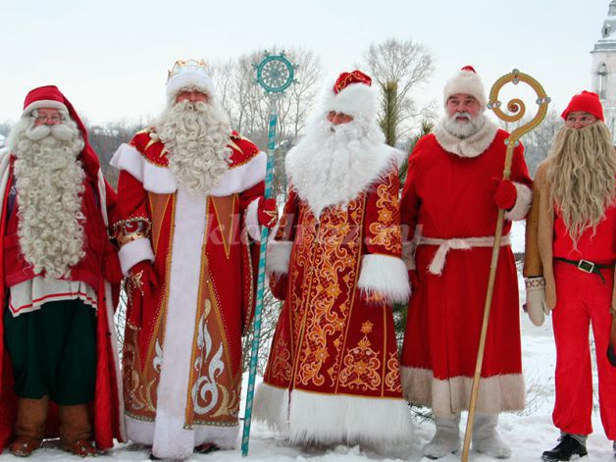

В каждой стране есть свой персонаж, свой новогодний волшебник. Это «коллеги», которые не просто внешне отличаются друг от друга, но и имеют абсолютно разную историю.
«Санта-Клаус» — США.

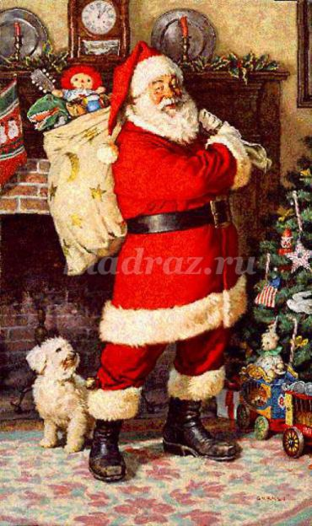
Седые волосы, опрятная борода и усы, красные куртка, штаны и шапка-колпак, на носу очки. Полный животик обтягивает тёмный кожаный пояс. Исторически — это эльф-жизнелюб. Ездит в оленьей упряжке и подбрасывает подарки в башмаки и чулки, оставленные возле камина. Имя «Санта-Клаус» произошло от имени Святого Николая.

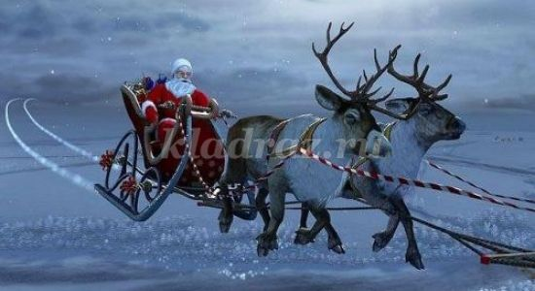
«Синтер Клаас—Нидерланды, Голландия.

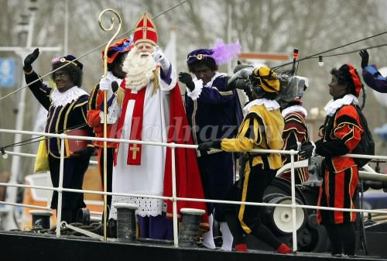
Приплывает на праздник на пароходе, в сопровождении чернокожих слуг. Дарит подарки.

Святой Василий — Греция и Кипр.

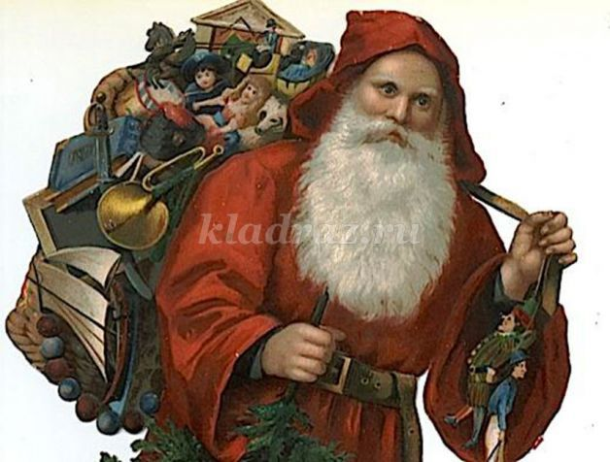
Дети на Кипре пишут своему покровителю: «Святой Василий, приходи, счастье подари, исполни все мои желанья».

Баббо Натале— Италия.

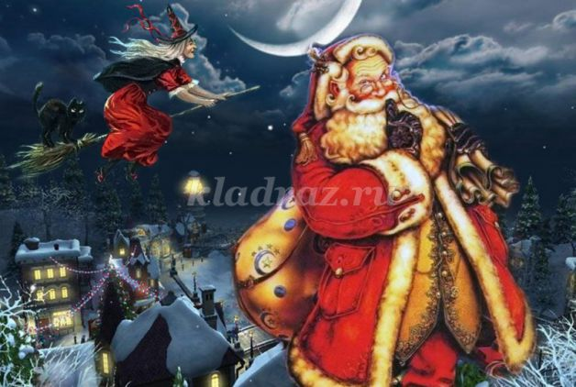
Оставляет свои сани на крыше и через печную трубу проникает в дом, где для него оставляют немного молока и сладостей «для подкрепления».
Святой Николай— Турция.
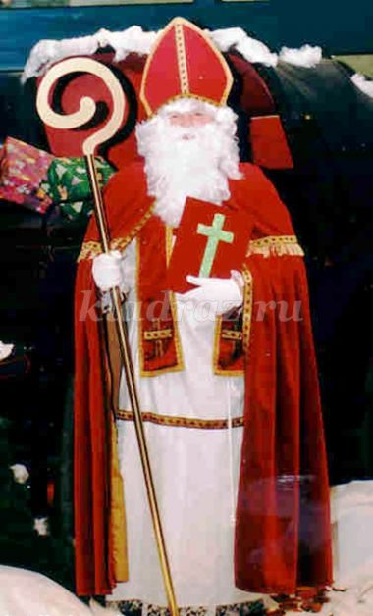

Один из прообразов многих новогодних персонажей. Добрый чудотворец и преследователь зла, покровитель похищенных и потерянных детей. По легенде, однажды Николай спас трех дочерей бедствующего семейства, подбросив в окно их дома узелки с золотом.
Во Франции Дед Мороз — Пер Ноэль

Приходит в новогоднюю ночь и оставляет подарки в детских башмаках.

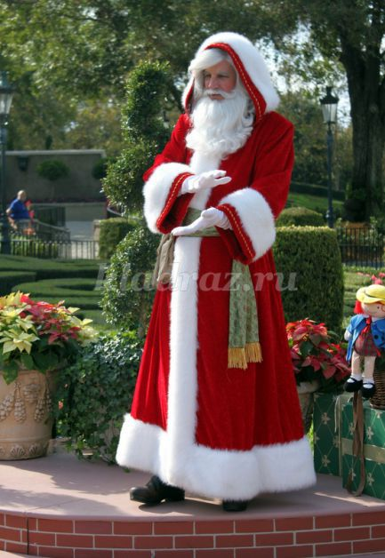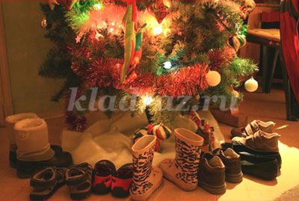

Тот, кому достается боб, запеченный в новогодний пирог, получает титул «бобового короля», и в праздничную ночь все подчиняются его приказам. Деревянные или глиняные фигурки — сантоны — ставят возле ёлки.
Святой Николай — Бельгия, Польша и Западная Украина.
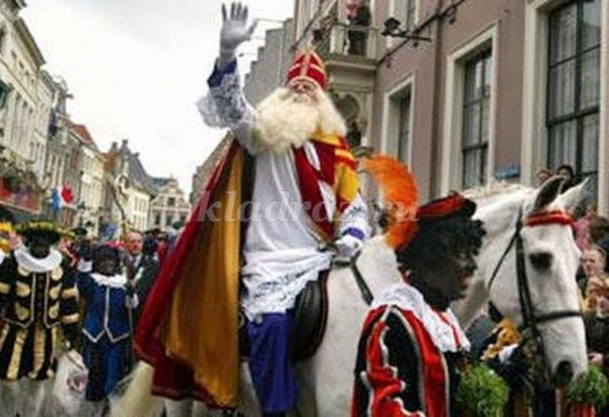
Как гласит легенда, он оставил в приютившей его семье золотые яблочки, подбросив их в башмачки которые стояли у камина. В рождественскую ночь он появляется верхом на коне, в сопровождении верного слуги-мавра по прозвищу «Чёрный Питер». Именно в руках слуги и находится волшебный мешок с подарками для ребятишек.
Корбобо — Узбекистан.

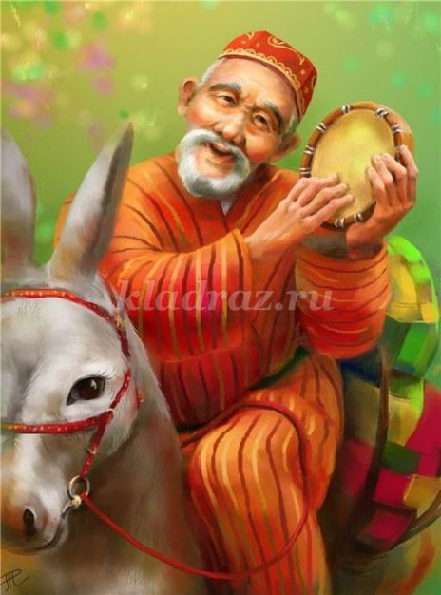

В преддверии новогоднего праздника он приезжает к своим юным друзьям на ослике, в сопровождении внучки Коргыз. Вместо шубы на Корбобо надет полосатый халат.
Микулаш — Чехия, Словакия.

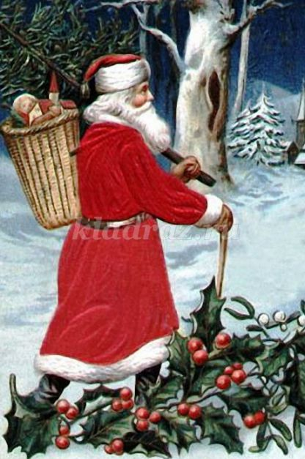
Приходит в ночь с 5 на 6 декабря, накануне дня Святого Николая. Внешне очень похож на нашего Деда Мороза: та же длинная шуба, шапка, посох с закрученным в спираль верхом. Только вот подарки он приносит не в мешке, а в заплечном коробе. Да и сопровождает его не Снегурочка, а ангел в белоснежной одежде и лохматый чертёнок. Хороших и послушных детей Микулаш всегда рад одарить апельсином, яблоком или какой-нибудь сладостью, а вот «рождественские сапоги» хулиганов или бездельников вполне могут пополниться картофелиной или куском угля.
Ежишек (Ёжишек) — Чехия, Словакия.

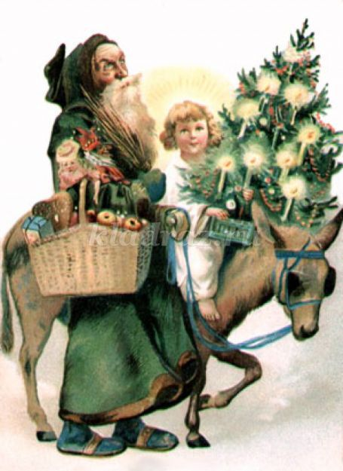

Самый скромный новогодний персонаж в мире. Подбрасывая подарки в дома детей, Ежишек внимательно следит чтобы его никто не увидел, вот почему о внешности этого добряка ничего не известно. Зато, лишь звякнет на ёлочке рождественский колокольчик, тысячи чешских и словацких детей устремляются смотреть доставшиеся им подарки.
В Колумбии главный герой новогоднего карнавала — Старый год

Он разгуливает на высоких ходулях и рассказывает детям смешные истории.
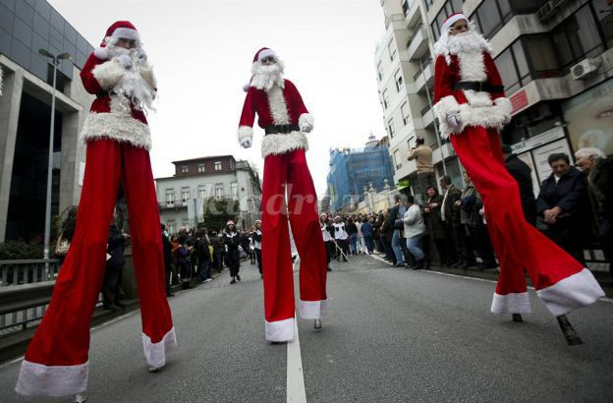
Юль Томтен (Юль Темтен, Йолотомтен) — Швеция.

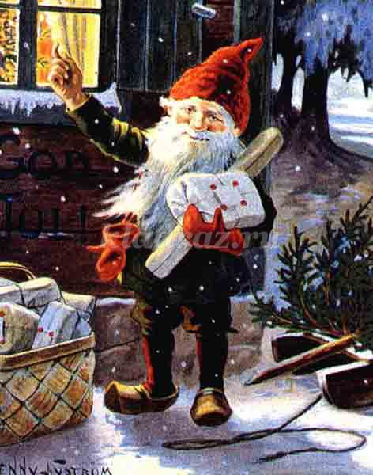

Живёт в заповедном лесу, окружённом живописными озёрами и долинами. В сотворении рождественских чудес ему помогают снеговик Дасти, озорные мыши, принц с принцессой, ведьмы, Король со Снежной Королевой и, конечно же, вездесущие эльфы. Последним, кстати, приходится особенно несладко: в своей маленькой шахте они постоянно добывают золото для ёлочных украшений и подарков. Тех же, кто заедет в гости к Томтену, предупреждают: «Смотрите под ноги! По тропинкам постоянно снуют маленькие тролли. Не наступите на них!».

Встреча Нового года в разных странах.
Всегда интересно как же встречают Новый год в других странах? Сильно ли отличаются новогодние традиции других стран от наших традиций.
Новый год — праздник, которого ждут все, связывают с ним свои надежды, заранее готовятся к его встрече. Именно для 31 декабря не жалко потраченных денег, времени, убитого на кухне и в беготне по магазинам. Ведь все прекрасно знают: как встретишь Новый год, так его и проведешь.
Сегодня Новый год в большинстве стран празднуют в ночь с 31 декабря на 1 января. Но в некоторых странах еще сохранились традиции отмечать этот праздник согласно старинным обычаям и легендам. Ни один праздник не способен так ярко продемонстрировать характер народа, его традиции, уклад жизни, как встреча Нового года. Этот обычай берет свое начало еще от наших древнейших предков, которые жили земледелием.
По старинным поверьям Новый год наступал со сменой положения Солнца на небе.
Например, на острове Пасхи этот праздник отмечают весной: с того момента, как будет найдено первое яйцо ласточки.
В Иране отсчет нового отрезка жизни тоже начинается весной. В марте зажигаются костры, через которые прыгают ряженые.

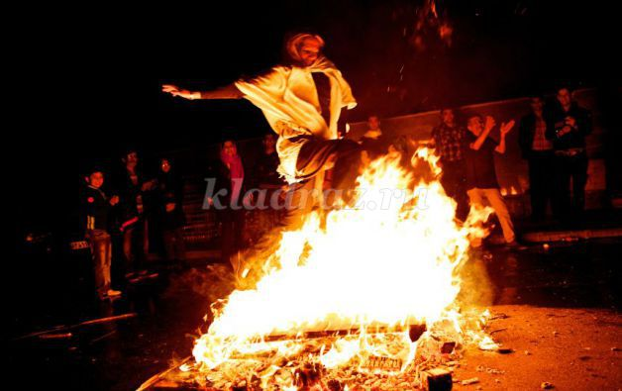
Прыгая через костер, люди очищаются от всего плохого, скопившегося за целый год.
В Эфиопии наступление Нового года связано с прекращением сезона дождей. Накануне праздника все обязательно купаются в реке, чтобы вступить в новую жизнь очищенными от всех грехов.

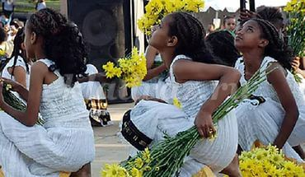

В первый день нового года друг другу дарят зеленые ветки и цветы.

В Японии празднование Нового года продолжается неделю.

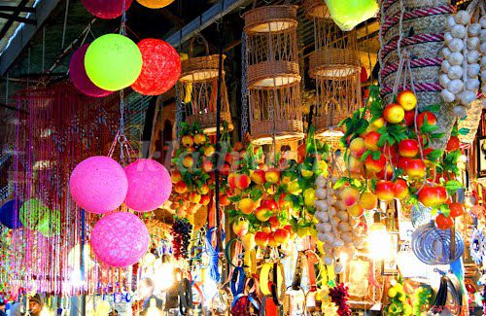
К этому событию очень тщательно готовятся: украшают улицы городов, деревья, храмы, дома. В полночь 31 декабря колокола всех храмов отбивают 108 ударов, возвещая о наступлении нового периода в жизни японцев. Почему именно 108? По старинному поверью у человека есть 6 пороков: глупость, алчность, злость, легкомыслие, жадность и нерешительность. Эти пороки многолики: каждый имеет 18 отличий. Японцы очень трепетно относятся к этому празднику. В течение всей недели на улицах проходят народные гулянья и театрализованные представления. Все желающие могут принять участие в различных играх, запустить бумажного змея, потанцевать на маскараде.
В Англии, кроме ёлки, дом украшается веточками омелы.

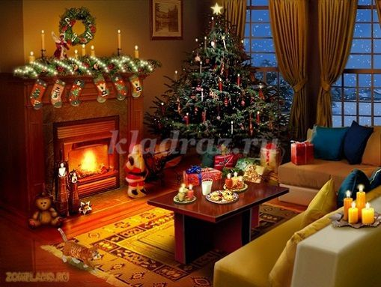
Букетики омелы есть даже на лампах и люстрах, и, по обычаю, вы можете поцеловать человека, стоящего в середине комнаты под букетиком омелы.
В Италии под Новый год принято избавляться от старых вещей, а Рождество ознаменовано сжиганием рождественского полена.

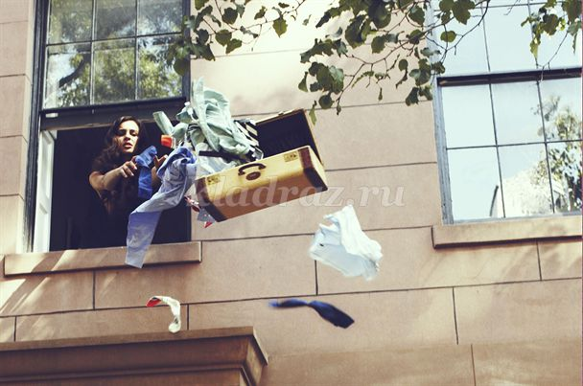
В Швеции перед Новым годом дети выбирают королеву света Люцию.

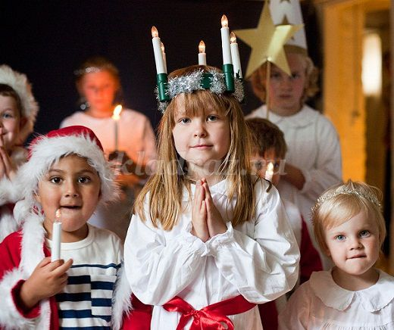
Её наряжают в белое платье, на голову надевают корону с зажженными свечами. Люция приносит подарки детям и лакомства домашним животным: кошке — сливки, собаке — сахарную косточку, ослику — морковь.

Весело встречают Новый год в Болгарии.
Когда люди собираются у праздничного стола, во всех домах на три минуты гасится свет. Эти минуты называют «минутами новогодних поцелуев», тайну которых сохраняет темнота. В новогоднюю ночь после застолья молодежь делает палочки из кизила (сурвачки).

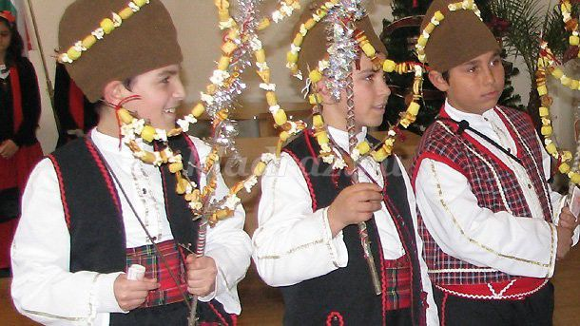

Сурвачка украшается красной ниточкой, головками чеснока, орехами, монетками, черносливом и сухофруктами. С сурвачками отправляются по гостям. Заходят в дом и «стучат» ими по спине хозяев. Такие «побои» сулят удачу, здоровье и благосостояние в дом.
На Кубе перед наступлением Нового года наполняют все кувшины, вёдра, тазы и миски водой и в полночь воду выливают из окон.

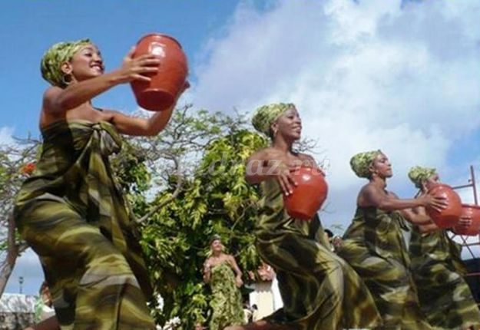

Так уходящему году желают светлого, как вода, пути. Пока часы бьют 12 раз, необходимо скушать 12 виноградинок, и тогда добро, согласие, процветание и мир будут сопровождать человека весь год.
В Мексике Новый год встречают огнём праздничных фейерверков, стрельбой из ракетниц, звоном особых новогодних бубенчиков.

А детям в полночь вручают вкусные пряничные куклы.
В Мьянме Новый год наступает в самое жаркое время года, поэтому его приход отмечается так называемым «фестивалем воды», когда люди при встрече поливают друг друга водой.

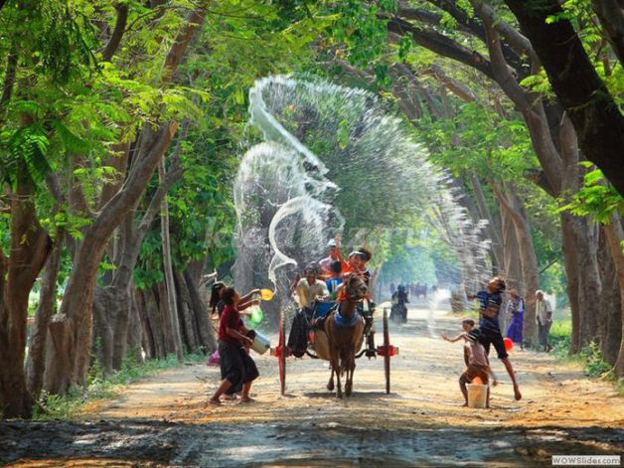
Традиция обливания водой — это своего рода пожелание счастья в Новом году.

Интересные Новогодние рассказы.
Путешествие с Дедом Морозом
Миша прогуливался по заснеженному лесу и неожиданно увидел свежие следы. Они заинтересовали его чрезвычайно: кто- то совсем недавно прошёл здесь в огромных-преогромных сапогах.
— Кто бы это мог быть? Неужели Дед Мороз!
И действительно, вскоре мальчик увидел вдалеке Деда Мороза.
— Ты удивлён, малыш, тем, что я оказался здесь? — спросил Дед Мороз подбежавшего Мишу. — Но у меня же есть волшебное быстроходное облако, которое в один миг переносит в любое место. Хочешь полетать на нём со мной?
Вот это да!!! Да кто же откажется от такого заманчивого предложения?! Дед Мороз усадил мальчика рядом с собой на облако, и они полетели в синеве ночи над заснеженными горами и долинами. Облако то взмывало ввысь, к ярким звёздам, то опускалось, касаясь верхушек пушистых ёлок. Какое же это было необыкновенное путешествие!
Вскоре внизу засверкали огоньки большого города. Все дети уже давно нарядили ёлки и теперь сидели по домам и ждали подарков от Деда Мороза. Только вот все каминные трубы, к сожалению, оказались закрыты. «Как же проникнуть в дома, чтобы оставить подарки? Неужели малыши так и не дождутся их?» — занервничал Миша.
— Не переживай, лучше внимательно смотри, как я всё ловко сделаю, — сказал Дед Мороз, словно прочитав мысли мальчика, и разбросал с облака множество маленьких разноцветных парашютиков с подарками. К каждому из них был привязан листочек с именем девочки или мальчика. Парашютики медленно опускались на город...
— Не волнуйся, — снова успокоил Мишу Дед Мороз, — внизу все парашютики встретят домовые и разнесут подарки детям.
Мише очень хотелось продолжить это замечательное путешествие с Дедом Морозом... но тут он неожиданно... проснулся и понял, что всё это ему, к сожалению, только приснилось.
— А где же мой подарок? Успел ли домовой принести его? — вскричал Миша, вспомнив свой незабываемый сон.
Вскочив с кроватки, малыш подбежал к ёлке: какое счастье! Подарок в блестящей бумаге уже лежал на своём месте.
«А ведь кто знает, — подумал довольный Миша, — может быть, то, что я видел ночью, вовсе и не было сном?!».
Дед Мороз
Как-то одним зимнем днем катались маленький Павлик и его подружка Катя в лесу на лыжах. Уже начало смеркаться, и они заторопились домой, как вдруг среди сосен малыши заметили освещённый большой и красивый дом. «А что, если здесь живёт сам Дед Мороз?» — щёлкнула у Кати неожиданная мысль, и девочка тут же поделилась ей с Павликом.
— Давай проверим, это не займёт много времени, - продолжил мальчик, и дети незамедлительно двинулись в сторону большого дома.
Павлик не знал дома ли Дед Мороз, поэтому решил сначала заглянуть в окошко.
— Пойдём посмотрим! — предложил он Кате.
Подкрались дети потихонечку к окошку и видят: сидит в комнате старичок, весь в красном и с густой белой бородой, и упаковывает подарки. Настоящий Дед Мороз! Павлик получше протёр заиндевевшее стекло, и друзья увидели столько игрушек, сколько никогда не видели ни в одном магазине.
Дети потихонечку отошли от окна, чтобы не помешать Деду Морозу, и поспешили домой писать ему письма: ведь надо помочь старенькому дедушке, а то он не знает, кто какой подарок хочет получить на Новый год. В новогоднее утро Павлик первым делом побежал к камину. И замер в удивлении: перед камином стоял маленький столярный столик, а на нём лежал набор столярных инструментов! Вот это да! Вот так подарок! И не беда, что игрушек не было, ведь теперь Павлик сможет делать их сам, а это гораздо интереснее! Он смастерил так много игрушек, что хватит не только ему, но и всем его друзьям!
Безопасный Новый Год.

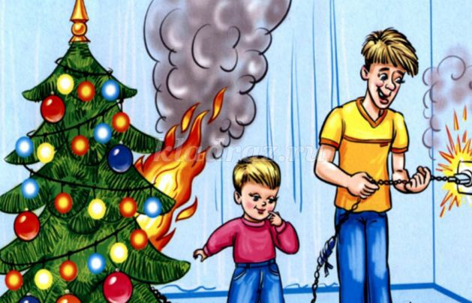
Предновогодние хлопоты и праздничная неделя для взрослых и детей превращаются в приятную карусель ярких впечатлений. Так бывает почти всегда. Почти - потому что в новогоднюю неделю больницы переполняются пострадавшими взрослыми и детьми, а количество вызовов скорой помощи увеличивается минимум на треть.
Есть правила на свете,
Должны их знать все дети.
Ты помни правила всегда,
Чтоб не случилась вдруг беда,
И неприятность не пришла
И где-то вдруг тебя нашла.
И надо их не только знать,
А постоянно выполнять.
Какие опасности нас подстерегают?
Для детей на первом месте стоят пищевые отравления и острые аллергические реакции, переохлаждения и ожоги.
Итак, на первом месте в «проблемном рейтинге» - праздничный стол и его после праздничные остатки. Аллергические реакции можно получить от новых экзотических продуктов, даже в крошечных концентрациях, например, в салате. Дети чаще страдают от впервые испробованных морепродуктов и икры, специй, новых фруктов и разных «газировок».
Правила безопасности: никаких пищевых экспериментов, только свежая и проверенная пища.
Без пожаров, увы, новогодние каникулы тоже не обходятся. Главная причина бытовых возгораний - домашняя елка и некачественные (или оставленные без присмотра) нагревательные приборы.
Правила безопасности здесь просты и понятны, только почему их мало кто соблюдает?
1. Елку нужно украшать только электро гирляндами промышленного производства.
2. Не использовать в декоре елочных веток вату и свечи.
3. Уходя из дома, вынимать вилку елочных гирлянд из розетки и не оставлять «ДАЖЕ НА МИНУТОЧКУ» без присмотра елку с включенными гирляндами.
4. В помещении не разрешается зажигать бенгальские огни, применять хлопушки и восковые свечи. Помните, открытый огонь всегда опасен!
Правила безопасности: не будьте легкомысленны в обращении с огнем в любых его проявлениях!
Осторожно: улица!
1. В местах проведения массовых новогодних гуляний старайтесь держаться подальше от толпы, во избежание получения травм.
2. Если вы поехали на новогоднее представление с родителями, ни в коем случае не отходите от них далеко, т.к. при большом скоплении людей легко затеряться.
3. Подчиняться законным предупреждениям и требованиям администрации, полиции и иных лиц, ответственных за поддержание порядка, пожарной безопасности.
4. Вести себя уважительно по отношению к участникам массовых мероприятий, обслуживающему персоналу, должностным лицам, ответственным за поддержание общественного порядка и безопасности.
5. Не допускать действий, способных создать опасность для окружающих и привести к созданию экстремальной ситуации.
6. Осуществлять организованный выход из помещений и сооружений по окончании мероприятий.
7. При получении информации об эвакуации действовать согласно сотрудников, ответственных за обеспечение порядка, соблюдая спокойствие и не создавая паники.
8. Еще одна причина новогодних проблем связана с пиротехникой.
Посмотрите, там и тут
В небе плещется салют…
Здорово, конечно,
Если всё успешно.
Но опасность на пути
Стережёт – не обойти!
Если что пойдёт не так,
Если в фейерверке брак,
Или прочь не отбежали,
Иль в окно кому попали,
В общем, столько тут вопросов!
Не пускай салют без спроса!
Хочешь ты салют устроить?
Хорошо, не станем спорить,
Только, чтоб не пострадать
Нужно в помощь взрослых звать!
Фейерверк, самое невероятное и красивое зрелище. Когда две стихи: огонь и воздух - сходятся воедино. Прогресс сделал доступным это «маленькое чудо» для каждого. Но главное, не забывать, что шутки с огнем плохи, и всегда соблюдать правила безопасности.
Нельзя носить пиротехнические изделия в карманах.
Нельзя приносить и использовать пиротехнические изделия при проведении школьных новогодних мероприятий.
Нельзя разбирать пиротехнические изделия и подвергать их механическим воздействиям.
Располагайте пиротехнику вдали от нагревательных приборов и при этом, помните, что пиротехнические изделия боятся сырости, и это может отразиться на их работе.
Пиротехнику можно использовать только в присутствии родителей.

Приложение №2

Загадки о зимних явлениях природы, о новогоднем празднике.

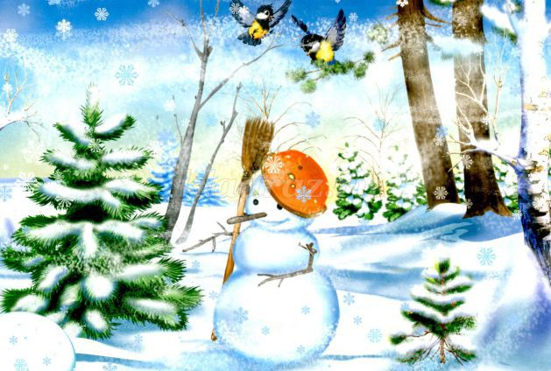

Бегут по дорожке  Донки да ножки.  (Лыжи) | Без рук, без глаз,  А рисовать умеет.  (Мороз) | Белая морковка зимой растет  (Сосулька)
Бежала — шумела,  Заснула — заблестела.  Что это?  (Река летом и зимой) | Белые пчелы  На землю сели,  Пришел огонь –  Их не стало.  (Снег) | В новой стене,  И круглом окне,  Днем стекло разбито,  На ночь вставлено.  (Прорубь)
Вырос лес,  Белый весь,  Пешком в него не войти,  На коне не въехать.  (Морозный узор на окне) | Гостил гость,  Мостил мост  Без топора и без кола.  (Мороз) | Гуляет в поле, да не конь,  Летает на воле, да не птица.  (Ветер, вьюга)
Зимой греет,  Веской тлеет,  Летом умирает,  Осенью оживает  (Лед) | Зимой и летом  Одним цветом.  (Ель, сосна) | Идет, а ног нет;  Лежит, а постели нет;  Легкий, а крыши ломит.  (Снег)
Летит — молчит,  Лежит — молчит,  Когда умрет,  Тогда заревет.  (Снег) | На дворе — горой,  А в избе — водой.  (Снег) | Один человек,  На двух лошадях разом едет  (Лыжник)
Скатерть бела  Все поле одела.  (Снег) | Что кверху корнем растет  (Сосулька) | Кверху дном — полная,  Книзу дном — пустая.  (Шапка).
Сверху голо,  Снизу лохмато,  Теплом богато,  Что твоя хата.  (Тулуп, шуба) | Старик у ворот  Тепло уволок.  Сам не бежит  И стоять не велит.  (Мороз) | Сижу верхом,  Не ведаю на ком.  Знакомца встречу —  Соскочу, привечу.  (Шапка)
Весной цвету,  Летом плод приношу,  Осенью не увядаю,  зимой не умираю.  (Сосна, ель) | Летит без крыл,  Падает без ног,  Жарит его повар без огня,  И ест его барыня без рта.  (Снег) | Чист, ясен, как алмаз,  Но дорог не бывает,  От матери рожден  И сам ее рождает.  (Лед)
Ни в огне не горит,  Ни в воде не тонет.  (Лед) | А ну-ка, ребята, кто угадает:  На десятерых братьев двух шуб хватает.  (Рукавицы) | Тройка, тройка прилетела,  Скакуны в той тройке белы,  А в санях сидит царица  Белокоса, белолица,  Как махнула рукавом —  Все покрыла серебром.  (Зимние месяцы)
Странная звездочка в небо упала,  Миг на ладошку легла — и пропала  (Снежинка) | Схватил за щеки, кончик носа,  Раскрасил окна все без спросу.  Но кто же это?  Вот вопрос!  Все это делает…  (Мороз) | Едва повеяло зимой,  Они всегда с тобой.  Согреют две сестрички,  Зовут их…  (Рукавички).
Обогнать друг друга рады.  Ты смотри, дружок, не падай!  Хороши тогда, легки  Быстроходные…  (Коньки). | Мчусь, как пуля, я вперед,  Лишь поскрипывает лед  И мелькают огоньки.  Кто несет меня?  (Коньки) | Ног от радости не чуя,  С горки снежной вниз лечу я.  Стал мне спорт родней и ближе  Кто помог мне в этом?  (Лыжи)
Два березовых коня »  По снегам несут меня.  Кони эти рыжи,  А зовут их…  (Лыжи). | Взял дубовых два бруска,  Два железных полозка.  На бруски набил я планки.  Дайте снег!  Готовы…(санки). | Он приходит в зимний вечер,  Зажигать на елке свечи.  Он заводит хоровод –  Это праздник...  (Новый год.)
Он живет совсем немного,  А сейчас ждет у порога.  Кто в двенадцать к нам войдет?  Ну конечно...  (Новый год.) | На дворе снежок идет,  Скоро праздник...  (Новый год.) | Шапка снега на горе,  Все деревья в серебре,  На пруду сверкает лёд,  Наступает ...  (Новый год.)

Ёлки в комнате растут,  Белки шишек не грызут,  Зайцы рядом с волком  На колючей ёлке!  Дождик тоже не простой,  Серебристый, золотой,  Блещет что есть мочи,  Никого не мочит.  Всё всегда наоборот  Только в праздник ...  (Новый год.) | Всю ёлку до макушки  Украсили игрушки!  Вставайте в хоровд!  Встречайте ... ! (Новый год.)  Что ни пожелается –  Всё всегда сбывается,  Всё всегда произойдёт,  Верят все, под...  (Новый год.)
Первоклассник, старшеклассник -  Каждый любит этот праздник.  Любит ёлку наряжать,  Класс и школу украшать.  И в костюме маскарадном  Дедушку Мороза ждать.  (Новый год.) | Хоть маленький, да удаленький,  Покоя не знает, старше года – не бывает.  (Новый год.)  Сколько раз пробьют часы,  Если сдвинуты усы.  (Двенадцать.)
Что за праздник на дворе  Наступает в декабре?  В это время все вдруг рады,  Малыши подарков ждут,  Ради нескольких минут  Собирается семья:  Мамы, бабушки, родня.  И держа в руках бокалы,  Сосчитав часов удары,  Все от радости визжат,  Шутят, прыгают, шалят.  Прочь кошмары и ненастья,  В эту ночь ждут только счастья,  Это праздник без хлопот,  Это праздник - ... !  (Новый год.) | Куранты пробили, звеня.  И вот уж у ворот  Слезает с быстрого коня  Весёлый ...  Друзья! Откроем шире дверь -  Таким друзьям почёт!  С тобой мы в путь пойдём теперь,  Счастливый ...  (Новы год.)
Говорят, в года былые  В январе в норе сырой  Сын чудесный у Марии  Родился ночной порой.  С той поры есть праздник славный  И большое торжество:  Новогодний православный  Светлый праздник ...  (Рождество) | Стоит, колючая, как еж,  Зимою в платье летнем.  А к нам придет под Новый Год  —Ребята будут рады.  Хлопот веселых полон рот:  Готовят ей наряды.  (Елка.)
Не березка, не осинка  И прекрасна, как картинка.  В нашей комнате стоит –  Наверху звезда горит.  (Новогодняя ёлка.) | Я прихожу с подарками,  Блещу огнями яркими,  Нарядная, забавная,  На Новый год я – главная.  (Ёлка.)
Я модница такая, что всем на удивленье!  Люблю я бусы, блестки – любые украшенья.  Но на мою, поверьте, великую беду  Наряд мне надевают всего лишь раз в году.  (Ёлка.) | Мы купили вешалку  С звездою на макушке.  Повесили на вешалку  Не шапки, а игрушки!  (Ёлка.)
К нам домой под Новый год  Кто-то из лесу придет,  Вся пушистая, в иголках,  А зовут ту гостью...  (Ёлка.) | Сплошь в иголках,  Да не ёжик,  Лапы есть,  Но нету ножек,  В бусах вся,  Да не девица:  В Новый год она –  Царица.  (Ёлка.)
Зимой, в часы веселья,  Вишу на яркой ели я  Встанет елочка в углу  У окошка на полу.  А на елке до макушки  Разноцветные...  (Игрушки.) | Посмотри в дверную щёлку -  Ты увидишь нашу ёлку.  Наша ёлка высока,  Достаёт до потолка.  От подставки до макушки  На ветвях висят ...  (Игрушки.)
Какая игрушка  Стреляет, как пушка?  (Хлопушка.) | Стреляю, словно пушка,  Зовут меня…  (Хлопушка.)
Колёсико простое,  Стало лентой витою.  (Серпантин.) | В январе,  На праздник важный,  Дождь идёт  Цветной, бумажный.  (Конфетти.)
Расписные цепи  Эти  Из бумаги клеят  Дети.  (Гирлянды.) | В январе,  На праздник важный,  Дождь идёт  Цветной, бумажный.  (Конфетти.)
На нитку шарики собрали  И в украшение связали.  Теперь блестят они на ёлке  Сквозь изумрудные иголки.  (Бусы.) | Ветви слабо шелестят,  Бусы яркие...  (Блестят.)
И верхушку украшая,  Там сияет, как всегда,  Очень яркая, большая  Пятикрылая...  (Звезда.) | В лесу родилась елочка, она перед тобой.  Верхушку мы украсили рубиновой...  (Звездой.)
У гирлянды есть сосед.  Он в хвойной зелени сверкает  И новогодней встречи свет  Стеклянным боком отражает.  (Ёлочный шар.) | Расцветает ландыш в мае,  Астра осенью цветёт.  А зимою расцветаю  Я на ёлке каждый год.  Целый год лежал на полке,  Все забыли про меня.  А теперь вишу на ёлке,  Потихонечку звеня.  (Ёлочный шар.)
Танцевать он всем велит, песни петь заставит,  Всех подряд он веселит, устали не знает.  Все века у нас живет, дружный танец...  (Хоровод.) | В кружок ребята собрались  И дружно за руки взялись.  Так возле ёлки в Новый год  Все дети водят...  (Хоровод.)
Я на этот школьный бал  С собой костюм отменный взял.  Никто не смог меня узнать.  А как же бал такой назвать?  (Маскарад, карнавал.) | Был в школе праздник, карнавал,  Все собрались на шумный бал!  Со мной плясала Златовласка,  Её лицо скрывала…  (Маска.)
Люблю на праздник наряжаться,
В зверей волшебных превращаться.
Любой костюм могу надеть -
Вот я котёнок, лев, медведь.
Что на лицо надену я
Чтоб не узнали вы меня?
(Маска.)

Приложение №3
Новый год в стихах.

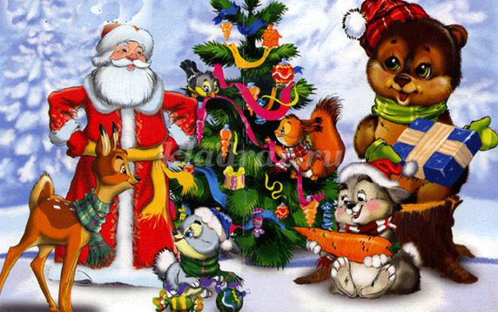

Зима.  Иван Суриков  Белый снег, пушистый  В воздухе кружится  И на землю тихо  Падает, ложится.  И под утро снегом  Поле забелело,  Точно пеленою  Все его одело.  Темный лес что шапкой  Принакрылся чудной  И заснул под нею  Крепко, непробудно...  Божьи дни коротки,  Солнце светит мало, -  Вот пришли морозцы -  И зима настала.  Труженик-крестьянин  Вытащил санишки,  Снеговые горы  Строят ребятишки.  Уж давно крестьянин  Ждал зимы и стужи,  И избу соломой  Он укрыл снаружи.  Чтобы в избу ветер  Не проник сквозь щели,  Не надули б снега  Вьюги и метели.  Он теперь покоен -  Все кругом укрыто,  И ему не страшен  Злой мороз, сердитый. | Дед Мороз.  Зинаида Александрова  Шел по лесу дед Мороз  Мимо кленов и берез,  Мимо просек, мимо пней,  Шел по лесу восемь дней.  Он по бору проходил -  Ёлки в бусы нарядил.  В эту ночь под Новый Год  Он ребятам их снесет.  На полянках тишина,  Светит желтая луна.  Все деревья в серебре,  Зайцы пляшут на горе,  На пруду сверкает лед,  Наступает Новый Год!  Скоро Новый год  З.Орлова  Скоро, скоро Новый год!  Он торопится, идет!  Постучится в двери к нам:  Дети, здравствуйте, я к вам!  Праздник мы встречаем,  Елку наряжаем,  Вешаем игрушки,  Шарики, хлопушки...  Скоро Дед Мороз придет,  Нам подарки принесет -  Яблоки, конфеты...  Дед Мороз, ну где ты?!
Токмакова Ирина  На свете так бывает,  Что только раз в году  На елке зажигают  Прекрасную звезду.  Звезда горит, не тает,  Блестит прекрасный лед.  И сразу наступает  Счастливый Новый год! | Добрая ёлочка  В. Нестеренко  Каждый знает, что у ёлки  Очень колкие иголки.  Но под Новый год они,  Как сюрприз для ребятни, –  Мягче, ласковей, добрей.  И на ветках для детей  Есть игрушки и шары.  А под ёлочкой – дары.
Под Новый год  В.Шумилин  Под Новый год, как в сказке,  Полным-полно чудес.  Спешит на поезд елка,  Покинув зимний лес.  И ярко светят звезды  И водят хоровод.  Насвистывает ветер,  Метелица поет  Смешинки, как снежинки  Всю ночь летят, летят.  И песенки повсюду  Веселые звучат.  Под Новый год, под Новый год,  Под Новый, Новый год! | Новогодний карнавал  Юрий Кушак  Надевай скорее маску!  Забегай скорее в сказку!  В нашей сказке, в нашей сказке  Посреди веселой пляски  Расписной, волшебный снег  Опускается на всех!  Пляшет ежик возле елки,  В серпантине все иголки.  — Ай да еж, ай да еж:  На кого ж ты похож?  "На кого" да "на кого", -  На себя на самого!  — Что тут спрашивать  Без толку: я — танцующая Елка!
Я встречаю Новый год  Татьяна Бокова  Папа ёлку украшает.  Он сказал, что детям всем  Этой ночью разрешает  Не ложиться спать совсем.  Раз в году такое можно,  Только раз, под Новый год.  Но пердставьте, как нарочно,  Как назло зевает рот.  Сторожу свою квартиру.  Жду ответа на вопрос:  "Как подарки в этом мире  Нам приносит Дед Мороз?  Как он к Ёлке проберётся?  Где его волшебный путь?"  Буду я с собой бороться,  Чтоб дождаться, не уснуть! | К детям елочка пришла  А. Барто  К детям ёлочка пришла,  Снег на ветках принесла.  Нужно ёлочку согреть  Платье новое одеть.  Ярко звёздочки блестят,  Ярко лампочки горят,  Бусы разные висят -  Замечательный наряд!  Музыканты, поскорей  Заиграйте веселей!  Станем дружно в хоровод,  Здравствуй, здравствуй, Новый год!
Возле ёлки надо встать  Л. Слуцкая  Возле ёлки надо встать  И желанье загадать.  День настанет, час придёт,  Всё исполнит Новый год. | Помощница  К. Бескровный  Падают снежинки  В праздник новогодний.  Полную корзинку  Соберу сегодня.  Елочку укрою  Мягким снежным пледом,  Будет спать зимою,  Дожидаться лета.  Дед Мороз усталый,  Видно, не заметил.  Дел зимой немало  У него на свете.
Новый год  А. Румянцев  На реке искрится лед,  Снег кружится нежно.  Славный праздник Новый год,  Потому что снежный!  Дед Мороз рукой махнет -  Запоем мы звонко.  Славный праздник Новый год,  Потому что громкий!  На столе огромный торт,  Пряник, шоколадка.  Славный праздник Новый год,  Потому что сладкий!  Вокруг елки хоровод,  Огоньки на ветках...  Славный праздник Новый год!  Жаль, бывает редко. | Зима спешит, хлопочет  О. Высотская  Зима спешит, хлопочет,  Укутала в снега  Все кочки и пенёчки,  Скамейки и стога.  Белеют рукавицы  На веточках берёз,  Чтоб им не простудиться,  Чтоб выдержать мороз.  Зима велела дубу  Накинуть пышный мех,  На ель надела шубу,  Тепло укрыла всех.  Надолго и надёжно  В реке скрепила лёд.  Ходить по речке можно -  Иди к нам, Новый год!
Новость  Ю. Кушак  Всё сегодня новое:  Лавочка садовая,  Новый кот,  Новый дворник у ворот.  Белый мох на ёлочке -  Новенький, с иголочки!  Сел снегирь на сучок -  Ну совсем новичок!  А разве не новинка -  Через двор тропинка?  Побегу по ней к воротам,  Людям новость подарю.  - С новым годом!  С новым годом!  С новым счастьем! – говорю.  О елочке  Т. Маршалова  Как у нашей ёлочки  Зелены иголочки,  Украшенья - шарики,  Звёздочки, фонарики.  Возле ёлки оживились  Звёздочки-снежинки,  В белых пачках закружились  Ксюши и Маринки.  Скачут зайцы друг за дружкой,  Длинненькие ушки,  В шапках с беленькой опушкой  Димки и Андрюшки. | Новогоднее  Е. Неменко  Стрелки тикают негромко,  Не спешат идти вперед  И поэтому так долго  Не приходит Новый Год.  Я в костюме мушкетера  Возле елки, как во сне…  Мне сказали - очень скоро  Дед Мороз зайдет ко мне.  Я прошу ответить взрослых  На один простой вопрос -  К нам придет сегодня в гости  Настоящий Дед Мороз?  Настоящий! - шутит папа,  Настоящий! - шутит дед.  Мне смеяться или плакать,  Иль поверить в их ответ…  Зазвенел звонок в прихожке -  Вот он - дедушка Мороз!  Мягкой, теплою ладошкой  Ухватил меня за нос…  Как же верить этим взрослым?  Я совсем не понял -  Разве будут у Мороза  Теплыми ладони?  За окошком снег идёт,  Значит, скоро Новый год.  Дед Мороз уже в пути,  Долго к нам ему идти  По заснеженным полям,  По сугробам, по лесам.  Принесёт он ёлочку  В серебряных иголочках.  С Новым годом нас поздравит  И подарки нам оставит.
Новогодняя ёлка  О. Высотская  Как хороша новогодняя ёлка!  Как нарядилась она – погляди!  Платье на ёлке зелёного цвета,  Яркие бусы блестят на груди.  Ёлка у нас высока и стройна,  Вечером вся засверкает она  Блеском огней, и снежинок, и звёзд,  Словно павлина раскрывшийся хвост!  Ёлка в кармашки свои золотые  Спрятала множество разных сластей  И протянула к нам ветки густые,  Словно хозяйка встречает гостей.  Дерево лучше нигде не найдёшь!  С ёлкой хорошей и праздник хорош! | Новый год! Ура-ура!  Что за чудная пора!  Радость, песни, детвора  Носится уже с утра.  Все готовятся встречать,  Праздник светлый отмечать.  Счастья, радости! И вот  Наступает Новый год!  На елке шарик светится,  А шар земной все вертится...  Пусть каждый в этот Новый год  Со счастьем новым встретится.  Пусть сбудется все доброе,  Что звездами пророчится,  Желанья все исполнятся  И будет все, как хочется!  С Новым Годом!
Как у нашей елочки  Колючие иголочки.  Ну совсем колючие,  Я вообще замучалась:  Вешала фонарики,  Мишуру и шарики.  Вату и игрушки,  Конфетти, хлопушки.  Уморилась, уморилась,  Под серебряным дождем,  Но теперь красивей елки,  В мире точно не найдем. | К нам домой под Новый год  Кто-то из лесу придет,  Вся пушистая, в иголках,  А зовут ту гостью... елка.  Встанет елочка в углу  У окошка на полу.  А на елке до макушки  Разноцветные ... игрушки.  Принесет в подарках дед  Мандаринов и конфет,  Саши, Маши и Марины  Очень любят ... мандарины  Он живет совсем немного,  А сейчас ждет у порога.  Кто в двенадцать к нам войдет?  Ну конечно ... Новый год!
Приложение №4
Развлекательные Новогодние игры.

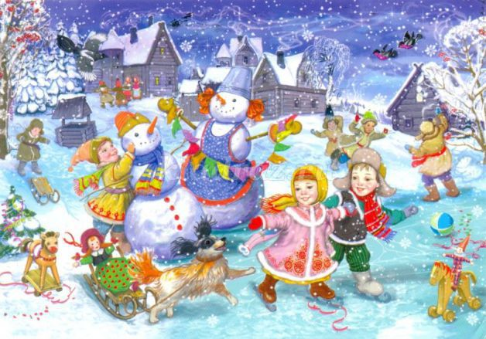
Елочки бывают…
Ведущий говорит: "Елочки бывают...большие, высокие, широкие, толстые...". А дети должны это показывать, причем ведущий делает другие движения, чтобы сбить всех с толку.
В мешках вокруг елки
Соревнуются по 2 ребенка. Они становятся в мешки и ногами. Верх мешков держат руками. По сигналу дети бегут вокруг елки в разные стороны. Выигрывает тот, кто прибежит быстрее. Игру продолжает следующая пара.
Донеси снежок в ложке
Участвуют 2 играющих. Им дают в рот по ложке с ватным снежком в ней. По сигналу дети разбегаются в разные стороны вокруг елки. Побеждает тот, кто прибежит первым и не уронит снежок из ложки.
Рукавичка
Все дети стоят по кругу. Дед Мороз теряет рукавицу.
Ведущая праздника ее находит и, обращаясь к Деду Морозу, спрашивает: “Дед Мороз, а это не твоя рукавичка?” Дед Мороз отвечает: “Рукавичка-то моя, догоню ее, друзья”. Дети передают друг другу рукавичку, а Дед Мороз ее пытается у детей взять.
Новогодний аукцион
Игроки по очереди перечисляют все, что бывает в Новый год: Дед Мороз, Снегурочка, елка, подарки, елочные игрушки, иголки на полу, снег, фонарики и т.д.
Тот, у кого кончаются идеи, выбывает из игры. Самый находчивый выигрывает.
Самый ловкий
Дед Мороз и Снегурочка (или другие герои по сценарию) держат в руке обруч, обвитый елочной мишурой. На пол высыпают ватные комочки («снежки»). Дети по команде героев забрасывают в обручи комочки, затем подсчитывается количество попаданий в обруч Деда Мороза и в обруч Снегурочки.

Наряди елочку
Перед основной елкой выставляются две маленькие елочки и две коробки с небьющимися новогодними игрушками. Вызываются по три человека к каждой елочке. По команде Деда Мороза дети наряжают их. Кто быстрее и аккуратнее украситвою елочку всеми игрушками из коробки, тот и побеждает.
Шляпа
Игру хорошо проводить под веселую ритмичную музыку. Дети стоят кругом. Дед Мороз или ведущий праздника начинает игру, перекладывая шляпу со своей головы на голову рядом стоящего ребенка, он в свою очередь перекладывает шляпу со своей головы на голову соседа и так далее по кругу. По команде Деда Мороза (хлопок, свисток, удар посохом) движение прекращается, а тот, на ком в этот момент осталась шляпа, должен станцевать, спеть или рассказать зимнее стихотворение, пословицу, загадать загадку.
Портрет Мороза
1-й вариант (индивидуальный).
Детям выдаются карандаши или фломастеры. На мольберте с магнитами вешается лист ватмана. Нарисовать нужно, зажав карандаш или фломастер зубами (с закрытыми глазами или левой рукой).
2-й вариант (коллективный).
Всем играющим завязывают платками глаза. На большом ватмане дети по очереди рисуют какую–то часть фигуры Деда Мороза. При этом игрокам не сообщается, до какого места уже дорисован Дед Мороз. Так что, может оказаться, что у него будет две бороды или целая пирамида мешков с подарками.
Снегопад наоборот
Каждому ребенку выдают по «снежку» (по небольшому ватному комочку). По сигналу Зимы или ведущей дети разрыхляют свои комочки, запускают их в воздух (подбрасывая вверх) и начинают дуть на них снизу, чтобы те как можно дольше удержались в воздухе и не упали на пол. Побеждает самый ловкий.
Кто больше?
Дед Мороз, Снегурочка или Снеговик устраивает «снегопад» - разбрасывает вверх целую кучу бумажных снежинок. Детям дают в руки корзинки. По сигналу игроки начинают собирать снежинки в корзинку. Выигрывает тот, у кого снежинок окажется больше.
Выбирай, что хочешь
Дети на ощупь выбирают себе подарки из мешка Деда Мороза, подробно описывая, что это и какое оно. А можно спрятать подарки в коробочки разного размера, чтобы дети пофантазировали, что может лежать в коробке (еще интереснее будет, если в самой большой коробке окажется самый маленький подарок).
Мешок сюрпризов
Соревнуются двое детей (по очереди). Первому завязывают глаза и дают небольшой мешок, в котором находятся различные игрушки (кубики, мячики, матрешки, машинки и т.д.). Задача: достать из мешка предметы и на ощупь опознать их. Играющий должен ответить, что за вещь он достал. Затем игрушки меняются, и игра повторяется со вторым участником. Побеждает из двух тот, кто правильно угадал наибольшее число игрушек.
Новогодний концерт
В красивый ларчик складывают карточки с новогодними иллюстрациями: елочка, хоровод, снежинка, сосулька, лыжи, санки и т.д. Дети по очереди достают карточку и, посмотрев на ней изображение, должны прочитать стихотворение про него или спеть отрывок из песни.
Музыкальная карусель
Стулья ставятся в круг (их на 1 меньше, чем играющих). Среди играющих Дед Мороз или Снеговик. Звучит музыка, все участники игры начинают бегать вокруг стульев. Как только музыка замолкает, все дети быстро стараются занять места. Взрослый герой играет в полсилы (поддаваясь), делая вид, что все время не успевает присесть на стул. Так как все места оказываются заняты детьми, ему придется поплясать для всех или раздать подарки.
Собери снеговика
Из ватмана вырезаются детали снеговика (два экземпляра): три круга разных размеров. Из цветной бумаги: глаза, рот, нос–морковка, ведро, шарф, метелка. Вызванные дети по команде на полу возле елки быстро собирают из предложенных деталей снеговиков. Побеждает тот, кто аккуратнее, быстрее и правильнее соберет снеговика, используя все заготовленные детали.
Собери снежинку
Большие снежинки разрезаны треугольниками. Разложены около елки. Задача: пока звучит веселая подвижная музыка, собрать все детали вместе. Побеждает тот, кто уложился в музыку и аккуратно все сложил.
Веселая погремушка
Дед Мороз соревнуется с детьми в беге в мешках или в прыжках на одной ноге вокруг елки. Одно условие обязательное: оббежав или припрыгав к обговоренному месту, необходимо взять погремушку – маракас на стуле перед елкой и прозвенеть ею.
Догони валенок
Дети стоят по кругу, в руки им дается валенок. Дети под веселую музыку передают валенок по кругу, а Дед Мороз пытается его догнать. Детям необходимо передавать валенок очень быстро, чтобы Дед Мороз не смог его отобрать.
Новогодняя елка
В игре участвуют 2 команды по 2 человека. В конце зала стоят для каждой команды 2 коробки: в одной разобранная елка, в другой — игрушки. Первый участник должен собрать елку, второй — украсить ее игрушками. Побеждает та команда, которая быстрее выполнит задание.
Кто больше наберет снежков
Играют по двое детей. На пол рассыпают снежки из ваты. Детям завязывают глаза и дают по корзинке. По сигналу они начинают собирать снежки. Выигрывает тот, кто набрал большее количество снежков.
Приделай нос Снеговику
Перед елкой ставят 2 подставки, на них крепятся большие листы с изображением снеговиков. Участвуют два и более ребенка. Им завязывают глаза. По сигналу дети должны дойти до снеговиков и приставить нос (это может быть морковка). Другие дети помогают словами: левее, правее, ниже, выше...
Пронеси в мешке
Перед елкой кладут мешок (он перегорожен на 2 части, у одной из них нет дна). Дед Мороз вызывает детей, которые хотят покататься в мешке. Он сажает ребенка в мешок и несет его вокруг елки. Другого ребенка он сажает в ту часть мешка, где нет дна. Дед Мороз ходит вокруг елки, а ребенок остается на месте. Дед Мороз возвращается и “удивляется”. Игра повторяется.
Поймай снежок
Участвуют несколько пар. Дети стоят друг против друга на расстоянии приблизительно 4 метров. У одного ребенка пустое ведерко, у другого — мешочек с определенным количеством “снежков” (теннисные или резиновые мячи). По сигналу ребенок бросает снежки, а напарник старается поймать их ведром. Выигрывает пара, которая первой закончит игру и наберет большее количество “снежков.

Приложение №5
Консультация для родителей.
Зачем детям верить в Деда Мороза?

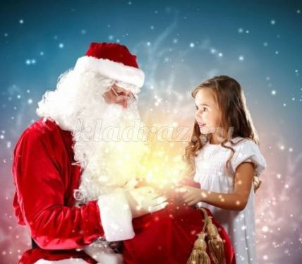
С первым снегом, метелями и вьюгами все чаще мы слышим рассказы и мечты о грядущем празднике, любимым и малышами, и взрослыми - Новый год. Ну и какой же новый год без Деда Мороза? Ведь для ребенка в новогоднем праздника самое главное это добрый Дедушка Мороз! Малыши "пишут" письма дедушке, а мы.... а мы стараемся исполнить их заветные мечты.
А для чего ребёнку нужна сказка про Деда Мороза? Предлагаю Вашему вниманию несколько весомых причин в пользу этого.
Причина первая: вера в чудо!
Сказка про Дедушку Мороза - это вера в чудо, где всегда добро побеждает зло. Ведь Дед Мороз приносит всем подарки, несмотря на их капризы и непослушание. То, что ребенок "пишет письмо" Деду Морозу, а потом находит свой заветный подарок под ёлкой, учит кроху верить в чудо. С годами эта вера уходит глубоко в подсознание.
И даже поняв в определенном возрасте, что Деда Мороза не существует, механизм веры в чудо уже сформирован. Вы спросите, зачем же он нужен? Да затем ,что у каждого в жизни бывают события, когда сам человек не может надеяться на себя, а может надеяться только на чудо (например, неразделенная любовь или тяжелая болезнь, когда медицина уже бессильна помочь). И Если эта самая вера в чудо, которая закладывается в нас в раннем возрасте, не сформирована, то пережить такое событие в жизни не так-то просто, психика может просто не справиться.
Причина вторая: в воспитательных целях.
Конечно же можно придумать несколько хитростей, чтобы вера в Деда Мороза носила еще и воспитательный характер. Например, прежде, чем вызвать Деда Мороза, можно написать крохе письмо от доброго дедушки с самого Севера: "Ты молодец, в этом году научился тому-то и тому-то.... Поэтому получай такие подарки... НО еще я видел, что ты еще не очень хорошо делаешь....(заметим: ни в коем случае не критикуйте ребенка, не пишите, что он что-то делает плохо, какие-то плохие поступки, иначе ребенок может попросту замкнуться). Я очень надеюсь, что в следующем году ты научишься делать это лучше всех (хорошо/отлично...)".
Вот так, проявив, немного фантазии, вы можете сообщить детям о том, что "Хорошо", а что "Плохо".
Однако, многие родители в воспитательных целях "спекулируют" подарками от Деда Мороза. Когда ребенок много шалит, не слушается, капризничает, они говорят: "Вот как? тогда Дедушка Мороз ничего тебе не принесёт! Хорошие детки получат подарки, а ты нет!" Детские психологи так говорить не советуют. Дед Мороз - это великодушный сказочный персонаж, добрый даже к своим сказочным врагам. Такими стараниями добрый дедушка превращается для ребенка в новогоднее пугало, прихода которого ребенок уже не ждет с нетерпением, а попросту боится. Справляйтесь с поведение ребенка другими способами, чтобы не испортить малышу ни ожидание праздника, ни сам праздник.
Причина третья: это просто и увлекательно!
Новогодний антураж, ожидание праздника и веры в чудо, предпраздничное настроение - это всегда весело, задорно и очень увлекательно. Если ребенок напишет письмо Деду Морозу, то мечта о заветном подарке буде согревать его до самой новогодней ночи. Кроме того, написание письма Деду морозу для дошкольника - это великий труд.
А долгожданный приход Деда Мороза? В Детском саду дети учат стихи для доброго дедушки, готовят для него песни, танцы. А с приходом, делятся с ним своими сокровенными мыслями и мечтами.... В любом случае, это событие остается на долгое время в нашей памяти. Тем более, что в настоящее время нам доступны такие услуги, как вызов Деда Мороза на дом.
А с каким замиранием сердца, утром 1 января, дети бегут к новогодней елке, чтобы наконец-то получить то, чего ждал так долго и в очередной раз убедиться, что добрый дедушка снова исполнил их заветные мечты... Вера детей в доброго Дедушку Мороза воспитывает в них искренность в общении, развивает у них воображение и символическое восприятие мира.
Причина четвертая: здоровье!
Вы когда-нибудь замечали, что перед новогодними праздниками и во время самих праздников, Ваши дети реже заболевают? А ведь все очень просто: подготовка к празднику, предпраздничное настроение, ожидание чуда, радость общения создают в доме хорошую эмоциональную атмосферу. В свою очередь, медики, психологи и педагоги не раз замечали, что хороший эмоциональный и гармоничный фон, благотворно влияет не только на психическое, но и на физическое здоровье. Ощущение счастья, радости и праздника улучшают эмоциональный фон человека и благотворно влияют на иммунитет и здоровье ребёнка.

Приложение №6

